
资产与后勤管理处
工作信息
2016年第4期（总第13期）
综合办公室编 2016年6月 6日

党建之窗
后勤党总支召开“两学一做”学习教育动员会 1
后勤党总支召开支部书记会议 督促推进“两学一做”工作 1
张威虎副校长给后勤全体党员上党课 2
后勤党总支赴渭华起义纪念馆等地参观学习 2
后勤党总支召开中心组（扩大）“两学一做”专题学习会议 3
后勤党总支第二支部召开“两学一做”学习教育动员大会 4
后勤党总支第三党支部开展“两学一做”专题教育学习 4
后勤党总支第四党支部开展“两学一做”专题教育学习 5
后勤党总支第一支部召开“两学一做”学习教育会议 5
后勤党总支第四党支部召开“两学一做”专题讨论会 6
后勤党总支第一党支部召开“两学一做”专题研讨会 7
后勤各党支部组织党员赴革命老区葛牌镇参观学习 7
临潼公寓认真贯彻“两学一做”学习教育活动 8
工作动态
我校召开2016年国有资产清查工作动员会 8
我处与校团委联合举办“公寓杯”书画大赛 9
我校召开学生食堂安全与运行工作会议 9
临潼区食品药监局联合检查组来校检查指导工作 10
临潼公寓中心召开“治安综合治理消防安全目标责任书”签订会 10
房产科完成能源学院与安全学院房产分配工作 11
动力二中心更换教师公寓配电柜 确保电力安全运行 11
临潼餐饮中心召开2016年国有资产清查工作动员会 12
临潼公寓切实做好春夏季传染病防控工作 12
临潼公寓员工“拾金不昧”送温情 13
雁塔公寓开展专项工作，努力提升服务质量 13
临潼物业积极努力 做好教学保障工作 14
学生手机掉厕所，刘庆安再显身手 14
雁塔餐饮管理服务中心完成食品经营许可证的办理工作 14
雁塔餐饮管理服务中心近期加强餐厅灭蚊蝇工作 15
雁塔公寓员工真诚服务，再获同学肯定 15
动力一中心进行预防性试验 确保供、配电设施安全稳定 16
雁塔物业为毕业生植树服务 努力做好环境育人 16
珍爱青春、无艾校园——校医院艾滋病健康知识讲座 16
街道党工委书记进社区为党员干部上党课 17
社区小小理发店便民又暖心 17
社区侯改红家庭荣获雁塔区“绿色环保最美家庭”荣誉称号 18
社区积极组织青少年开展志愿服务活动 18
天豪物业组织业主和员工参加消防知识学习 18
学习交流
华北理工大学副校长王胜本一行来我校访问 19
我校参加2016年陕西省高校学生公寓专业委员会年会 19
我处派员参加西安市劳动人事争议调解员培训 20

党 建 之 窗
领 导 关 怀

后勤党总支召开“两学一做”学习教育动员会
根据学校党委的统一部署,后勤党总支于5月5日下午在临潼校区第二会议室召开 “两学一做”学习教育动员大会。会议由资产与后勤管理处处长王政军主持，后勤全体党员参加了会议。
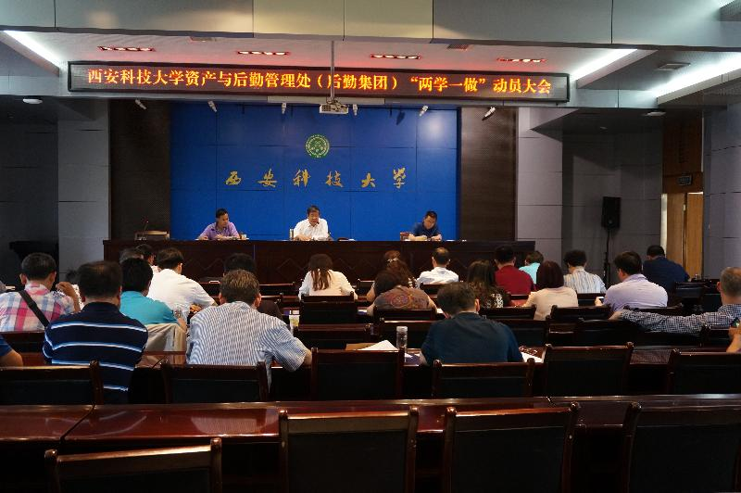
会上，后勤党总支书记薛奋勇首先传达了学校“两学一做”学习动员会议精神及要求，并详细解读了《后勤党总支“学党章党规、学系列讲话，做合格党员”学习教育实施方案》的主要内容。随后，资后处处长王政军传达了习近平总书记在十八届中纪委六次全会上讲话精神，资后处副处长孙涛领学了毛泽东同志1949年3月13日在党的七届二中全会上的结论《党委会的工作方法》。
最后，副校长张威虎重点交流了对“两学一做”学习教育工作的认识体会，他表示“两学一做”是一项长期工作任务，党员干部抓好“两学一做”基础在学，关键在做；他要求，后勤党总支要坚持“从严治党”，教育党员干部充分发挥党员模范先锋带头作用；他倡导，后勤党员干部要结合后勤工作实际，以“我是党员，向我看齐；我是党员，我承诺；我是党员，我奉献”严格要求自己，努力争做“讲政治、有信念，讲规矩、有纪律，讲道德、有品行，讲奉献、有作为”的“四讲四有”合格党员。
会议第二阶段，后勤党总支书记薛奋勇书记为后勤全体党员上题为“努力学习，勇于实践，做合格党员”的专题党课。
会议还安排布置了后勤党政近期相关工作。

后勤党总支召开支部书记会议 督促推进“两学一做”工作
5月13日下午，后勤党总支在社区会议室召开支部书记会议。会议由后勤党总支书记薛奋勇主持，后勤各支部书记、综合办公室主任参加了会议。
会上，书记薛奋勇领学了《中国共产党党章》和习近平总书记系列重要讲话读本部分内容，传达了学校“两学一做”学习教育工作精神；解读了《后勤党总
支“学党章党规、学系列讲话，做合格党员”学习教育实施方案》。
薛书记要求，各党支部书记要定期组织召开支部会议，认真学习党章、习近平总书记系列重要讲话读本、“两学一做”等相关文件，同时，要抓好支部“两学一做”落实工作，充分发挥党员的战斗堡垒作用和模范带头作用；要上好党课，做好相关记录，并结合部门实际，举办特色活动，扎扎实实提升员工自觉服务意识，确保做好本职工作、专项工作、服务保障工作，更好地服务教学、科研、师生员工。

张威虎副校长给后勤全体党员上党课
按照校党委“两学一做”学习教育实施方案的安排，5月18日，张威虎副校长在临潼校区图书馆二楼报告厅给后勤全体党员上题为“扎实开展两学一做争先创优 努力工作 无私奉献”的党课，后勤党总支书记薛奋勇主持会议。
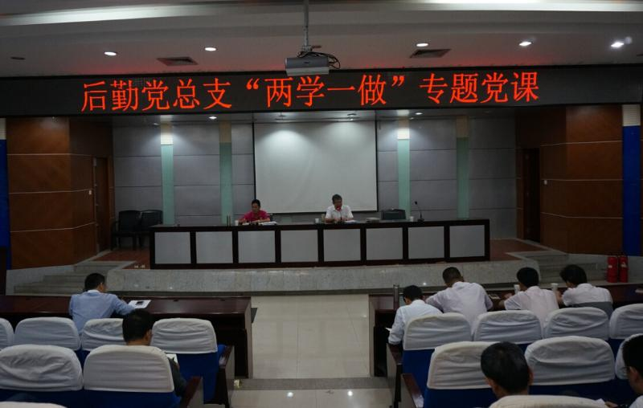
张威虎同志首先依据贯彻落实学校“两学一做”重要精神和部署，深刻阐述了开展“两学一做”学习教育的重大意义，剖析了学与做的内涵内容、途径方法、目标要求；接着，通过列举全国优秀党员先进事迹，明确了党员标杆具体要求，并结合后勤工作实际，对如何提高后勤服务质量、提升服务师生满意度给出了具体意见。他强调，要认真落实“抓在日常、严在经常”、“带着问题学、针对问题改”等措施，牢固树立党员宗旨意识，争先创优，切实提升解决“想服务，会服务”能力水平；后勤各级党组织要履行抓好“两学一做”学习教育的主体责任，党员干部带头做表率，挂牌上岗，真心真情服务师生，实实在在形成后勤服务保障工作“有骨干，有模范，有示范”的良好局面。张副校长所讲党课内容生动、详实，受到党员的欢迎。
会议还对后勤党总支近期“两学一做”学习教育工作做了更进一步安排。

后勤党总支赴渭华起义纪念馆等地参观学习
5月7日，后勤党总支组织全体党员赴渭南市渭华起义纪念馆、渭南博物馆参观学习，结合“两学一做”学习教育工作，开展党总支专题教育活动，重温革命历史，缅怀革命先烈。
首先，后勤党总支书记薛奋勇带领全体党员在纪念塔前面对党旗举行了重温
入党誓词活动，这既是后勤党总支加强党性教育的一项重要内容，也是对全体党员一次深刻的精神洗礼。随后，全体后勤党员怀着十分崇敬的心情，在纪念馆讲解员的解说中，参观了渭华起义旧址、中心广场、陈列大厅、渭华起义烈士纪念塔，详细了解了渭华起义的历史背景和详细过程。
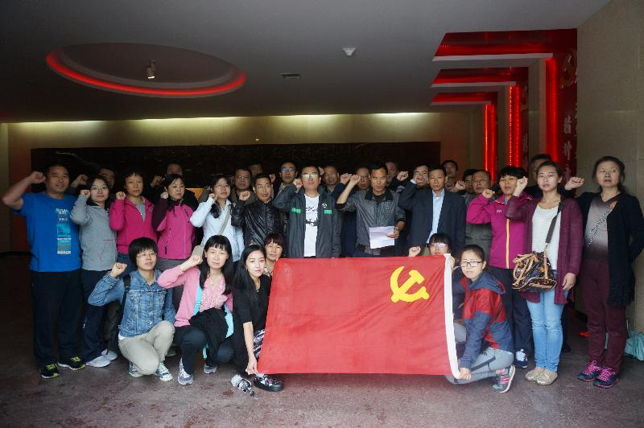
下午，全体党员又参观了渭南博物馆。伴随着讲解员的精彩讲解，大家沉浸在中华文明上起远古、下至现当代的社会发展与进步、文明传承与演进过程，仿佛经历了渭南地域文化在华夏文明历史中最辉煌的片段。同时，馆内陈列的一张张资料图片和一件件革命文物也生动地刻画了无数革命先烈们在当时极其艰苦的条件下，为了民族独立和中国人民的解放事业抛头颅、洒热血的英雄气概。
参观学习结束后，党员同志们纷纷表示，要继承弘扬革命先烈的革命思想，继续锤炼党性修养，坚定理想信念，严格按照“两学一做”学习教育工作要求，立足本职工作，充分发挥好党员模范先锋带头作用，努力提升后勤保障能力和服务水平，为把我校建设成“双一流大学”做出自己的贡献。

后勤党总支召开中心组（扩大）“两学一做”专题学习会议
5月31日下午，后勤党总支在临潼校区后勤会议室召开中心组“两学一做”专题学习扩大会议，会议由后勤党总支书记薛奋勇主持，中心组成员、支部书记、支部委员参加了会议。
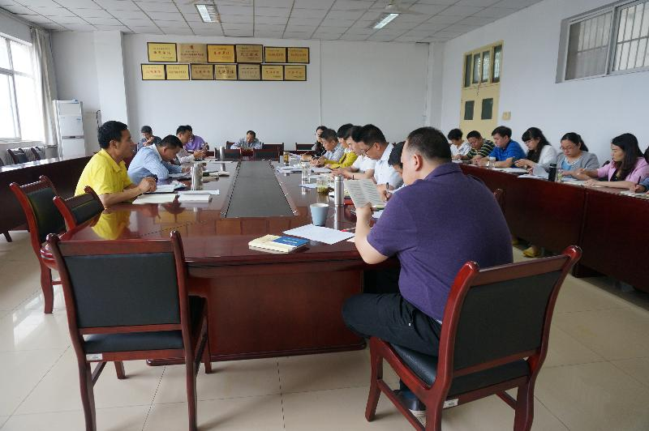
会上，薛奋勇书记传达了学校中心组“两学一做”学习会议精神，带领与会人员认真学习了《党章》总纲、《实现“两个一百年”奋斗目标和中华民族伟大复兴的科学理论指导和行动指南》，重点解读了中国共产党的性质、指导思想、社会主义的本质、党的发展历程等内容。他要求，支部书记要根据支部特色，组织主题活动，做好支部方案的具体落实；各支部要坚持问题实践导向，自觉将学习成效转化为本职工作的具体实践，扎实创建后勤管理服务新局面。
王政军处长领学了习近平总书记《中华民族近代以来最伟大的梦想》。他强调，必须把师生利益放在首位 ，扎实做好本职工作，落实好后勤发展稳定目标责任；要重点抓好支部学习，灵活学习方式，依托后勤服务载体，全面提升后勤服务师生满意度；要在后勤范围内培养优良作风，把外聘员工骨干吸纳到党员队伍中来，扩大“两学一做”学习覆盖面，有效提升后勤员工自觉履职能力水平。
会议还对近期后勤党总支中心组（扩大）“两学一做” 专题学习工作进行了部署安排。

后勤党总支第二支部召开“两学一做”学习教育动员大会
根据学校党委和后勤党委的统一部署,5月17日上午，后勤党总支第二支部在南院校医院召开 “两学一做” 学习教育动员大会。会议由支部书记崔晓娜主持，支部全体党员参加了会议。
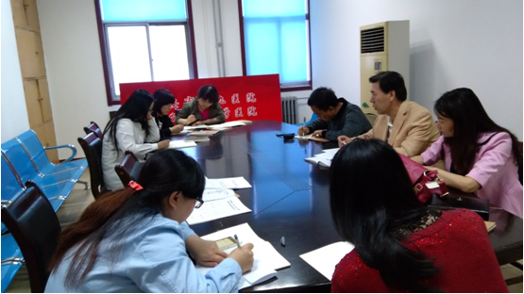
会上，支部书记崔晓娜首先传达了学校及后勤“两学一做”学习动员会议精神及要求，并开通了支部党员微信平台；接着马维仁副处长结合实际工作,围绕“勤学,深学党章;学以致用;学做必须统一” 为大家上了一节生动的党课。 随后支部书记崔晓娜围绕“作风建设永远在路上，调查研究是一项基本功，发扬钉钉子精神” 为大家上了一节党课。会上,各位党员认真听讲，做笔记仔细, 纷纷表示要以夯实的态度和良好的作风,真正把学习教育和服务落实到本职工作。

后勤党总支第三党支部开展“两学一做”专题教育学习
5月17日下午，后勤党总支第三党支部在雁塔校区动力一中心办公室开展了以处级领导带头讲课的“两学一做”专题教育学习。会议由第三党支部书记马庆丰主持，全体党员参加了会议。
会上，资后处总工程师、副处长蔡坤带领大家学习、解读了新《党章》修改部分的主要内容，并要求支部书记要用新《党章》内容精髓指导支部党组织建设；党员要在思想上与时俱进，自觉联系自身思想实际和工作实际，认真学、反复读，细心领会，深入思考，融会贯通，学以致用，努力为我校“双一流大学”的建设贡献自己的一份力量。
支部书记马庆丰强调，开展“两学一做”教育，基础在学，关键在做，所有
党员要树立正确三观，增强政治意识、大局意识、核心意识和看齐意识，坚持为民宗旨，在工作中勇于思考、勇于探索、勇于创新，积极发挥共产党员模范带头作用，做一名合格的共产党员。

后勤党总支第四党支部开展“两学一做”专题教育学习
5月18日下午，后勤党总支第四党支部按照相关计划，在临潼餐饮中心会议室召开“两学一做”组织生活会。会议邀请孙涛副处长作题为“加强学习，提高认识，统一思想，落实行动，切实提升我校餐饮管理服务质量和水平”的专题党课。后勤第四党支部全体党员参加了会议。会议由党支部书记武书森主持。
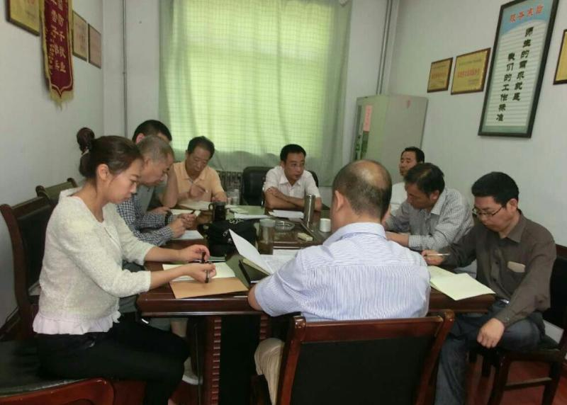
孙涛副处长首先从开展“两学一做”学习教育工作的重要意义入手，对“两学一做”具体内容、目的要求、方法措施进行了详细阐述。他表示，“两学一做”学习教育工作基础在学，关键在做，旨在解决在党员队伍中仍然存在的突出的问题。接着，孙涛副处长结合自身体会，从餐饮工作实际出发，就如何更好地将“两学一做”学习教育与推动餐饮服务质量再上新台阶相结合，进行了深入探讨。他强调，要有效落实支部“两学一做”学习计划，提高党员干部党性素养水平；要充分发挥党员先锋模范和基层党组织战斗堡垒作用，倡导党员干部做表率，自觉践行服务师生“三满意”，营造上行下效、争先创优的良好工作氛围，切实提升餐饮中心服务师生能力水平和满意度。
会议还对第四支部 “两学一做” 近期学习计划进行了强调落实。

后勤党总支第一支部召开“两学一做”学习教育会议
按照后勤党总支“两学一做”学习教育相关部署安排，5月18日下午，后勤党总支第一支部在临潼校区图书馆二楼报告厅召开支部“两学一做”学习教育会议。第一支部全体党员参加了会议。校党委委员、副校长张威虎参加了会议。会议由支部书记樊鹏主持。
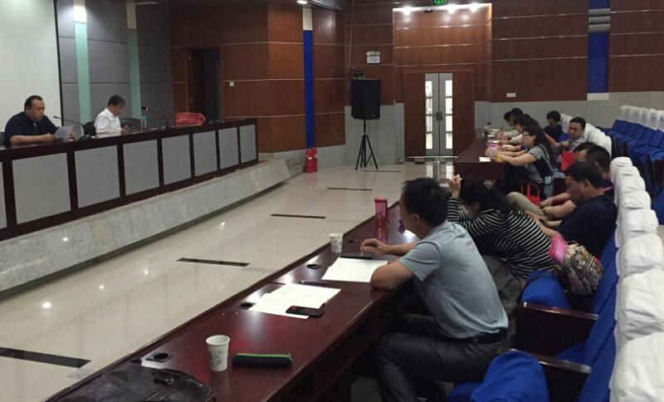
首先，樊书记传达了学校党委、后勤党总支“两学一做”相关会议讲话精神，详细解读了《后勤第一党支部“两学一做”学习教育实施方案》，明确了学习计划、方式方法、目标要求。组织党员逐字逐句学习了《党章》中党员的义务和权利、《廉洁守纪手册》中“政治纪律和政治规矩”的规定，并要求党员干部要模范带头、吃苦在前、享受在后，扎扎实实履行党员应尽的义务，做表率，争先创优；要坚持以集中学习为先导，个人学习为辅助的方式，扎实落实《党章》、《习近平系列讲话读本》、《廉洁自律准则》、《纪律处分条例》等相关学习任务，力争将学习成果有效应用到后勤服务保障工作中，自觉践行“全心全意为师生服务”。
会议第二阶段，由后勤党总支委员、副处长闫昊给后勤第一支部全体党员上题为“做一名有觉悟的中国共产党员”的党课。闫昊同志结合自身分管工作实际，详细阐述了党员如何做到“有觉悟”，他要求，党员干部要相信组织，在行动和思想上时刻与党中央保持一致；要明辨是非，加强党性修养，努力稳定人生坐标，永不叛党；要知荣辱、讲原则，始终坚持个人利益服从国家利益，自觉接受党组织教育，服从纪律约束，脚踏实地，立足岗位为学校建设成一流大学做贡献。党课旨在通过实例讲解，提高党员素质，推动每位党员“有觉悟”，自觉成为合格共产党员。
会议还就近期“两学一做”学习教育主题活动和庆祝中国共产党成立95周年系列主题活动进行了详细部署。

后勤党总支第四党支部召开“两学一做”专题讨论会
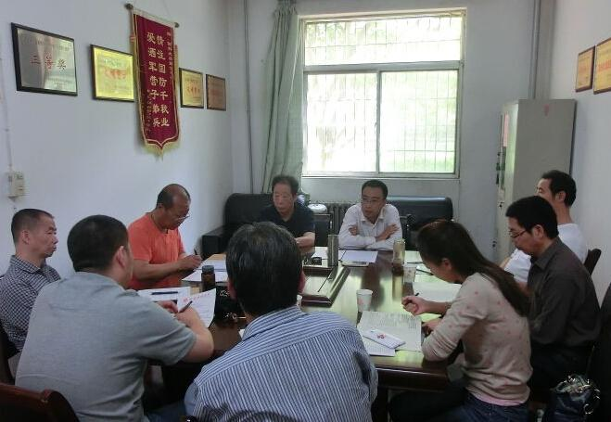
5月30日下午，后勤党总支第四党支部在临潼餐饮会议室召开题为“坚守党员信念、增强服务意识、干好本职工作”的专题讨论会，会议由支部书记武书森主持，第四党支部全体党员参加会议。
会上，支部书记武书森传达了学校近期“两学一做”会议精神，对第四党支部相关学习和活动进行了详细安排部署，并要求党员领导干部要高度重视，发挥政治本色，带头模范提升党性修养，履行好餐饮服务保障责任。接着，支部全体党员围绕会议主题逐一进行表态发言。
最后，副处长孙涛强调，党员干部要把握“两学一做”总体要求，从严组织实施，并立足自身岗位实际，深入思考，以提高员工政治、业务、管理、廉政和
创新等方面素质为抓手，切实将思想和行动统一到规范餐饮服务流程、提升服务
管理质量上来。

后勤党总支第一党支部召开“两学一做”专题研讨会
5月31日下午，后勤党总支第一党支部在临潼校区后勤值班室召开“两学一做”专题研讨会议，总结第一阶段“两学一做”心得体会，主题为“推进两学一做与本职工作相结合”。会议由支部书记樊鹏主持。第一党支部党员参加会议。
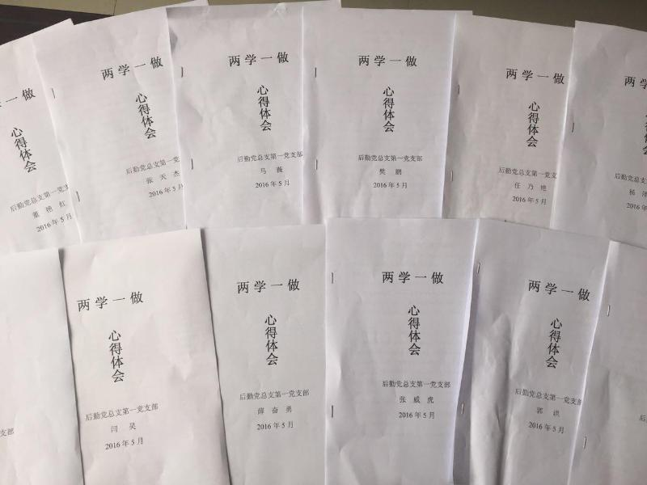
会上，樊鹏书记传达了学校、后勤党总支“两学一做”相关会议精神和指示；简要汇报了一支部近期“两学一做”学习工作情况，并对下一阶段学习活动任务进行督促落实。会议要求必须将“两学一做”学习教育重点落实到本职工作中来，党员干部要带头自觉践行“学党章、知规范、学先进、知方向”，端正工作作风，补齐自身短板。
接着，与会党员围绕会议主题，结合自身学习体会，就如何立足岗位，学习“两学一做”文件和会议精神，扎扎实实完成好各项工作，开展了专题研讨。大家结合各自实际，进一步剖析了自身的不足和问题，提出了今后工作的努力方向。
通过本次集中研讨交流，强化了党员干部政治理论学习的同时，也有利于进一步做好党建工作。

后勤各党支部组织党员赴革命老区葛牌镇参观学习
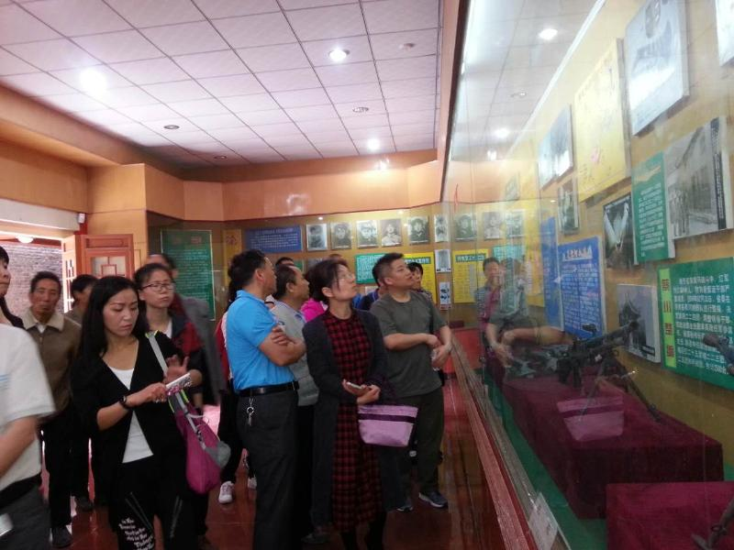
为扎实做好后勤党支部“两学一做”主题活动，进一步增进党员之间的学习交流，增强后勤党组织的凝聚力和战斗力。5月22日，后勤各党支部书记组织党员赴红色教育基地——蓝田县葛牌镇红色苏维埃纪念馆参观学习，亲身体验革命先辈艰苦卓绝的奋斗历程。
在纪念馆讲解员的带领下，党员们先后参观了七个展厅，通过观看革命先辈照片、展品实物、史料书籍和聆听讲解，深入了解了1932年在中共鄂豫陕省委领导下，红二十五军在葛牌镇成功建立了关中地区最早的红色政权，配合中央红军实施战略转移的斗争历史。尤其在听到革命先辈英勇奋战，部分甚至在二十多岁就为党的事业献出了宝贵生命时，在场的所有人都为之动容。
通过参观学习，后勤各支部党员纷纷表示要倍加珍惜今天来之不易的幸福生活，决心要挑起历史赋予党员的责任，发挥党员的模范带头作用，以实际行动履行自己的工作职责，努力开拓创新，为创建学校一流后勤贡献自己应有的力量。

临潼公寓认真贯彻“两学一做”学习教育活动
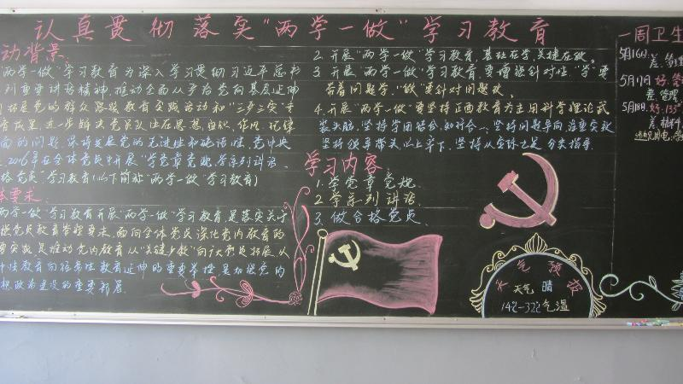
在资后处开展的“两学一做”学习教育活动中，临潼公寓积极影响认真贯彻落实。“两学一做”学在基础，做在关健。5月16日在周例会上，公寓中心主任丁里要求各公寓认真学习有关会议讲话精神，结合公寓实际工作开展宣传、落实活动，调动全体员工的工作积极性，发挥管理人员及党员学生的模范带头作用，不断提高工作技能和服务质量，加强公寓安全管理，切实做好每一项工作为广大师生服务，做好后勤保障工作，创造良好的文化氛围和积极向上的发展环境。
会后，各公寓楼组织了全体员工会议，传达会议精神，结合公寓的工作性质，更换黑板报，大力宣传“两学一做”学习教育活动内容，营造浓厚的学习氛围。
工 作 动 态

我校召开2016年国有资产清查工作动员会
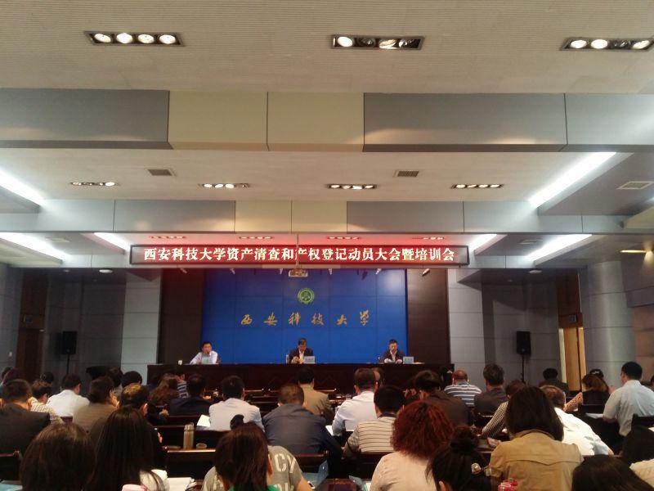
5月3日上午，西安科技大学2016年资产清查及产权登记动员大会暨培训会在临潼校区举行。各学院、机关部处、业务部门等二级单位负责人、资产管理员参加会议。副校长张威虎、总会计师黄英维出席会议。会议由总会计师黄英维主持。
资产与后勤管理处王政军处长向参会人员报告了《西安科技大学2016年资产清查和产权登记工作方案》，内容涵盖我校此次资产清查工作的基准日、范围、内容和方法、任务分工、时间安排、工作要求等方面。副校长张威虎作了动员讲话。首先，他强调了要统一思想，充分认识开展资产清查工作的重要意义，要认识到开展资产清查是有效降低办学成本、建立完善学校国有资产管理体制、完善政府采购等方面的现实需要；其次，张威虎指出要把握好财物清理、财产清理和资产核实的关键环节，明确任务、保证真实，认真做好资产清查工作；最后，他要求各单位要从加强领导、严肃纪律、完善制度三个方面，强化措施，确保我校资产清查工作的圆满完成。
总会计师黄英维在讲话中，深刻分析了学校资产管理中存在的四个方面的问题，他指出，要以此次会议为契机，进一步增强国有资产管理意识，健全资产管理运行机制，完善资产管理制度和责任体系，提高资产使用效率和效益，确保资产的安全完整。
会议还就此次资产清查和产权登记信息系统的使用方法、操作要点和注意事项进行了培训。

我处与校团委联合举办“公寓杯”书画大赛
为纪念中国共产党成立95周年，讴歌建党以来的光辉业绩，营造浓厚的校园文化氛围和良好的宿舍文化环境，5月20日，学校举办“第二届‘公寓杯’胡杨青年书画大赛”，主题为“心中有阳光，笔下有力量”。本次比赛内容分书法和绘画两大部分，参赛对象为学校在校生。6月底将所有参赛作品在临潼校区展出。本次活动由校团委、资产与后勤管理处主办，材料科学与工程学院分团委、国风书画协会承办。

我校召开学生食堂安全与运行工作会议
为做好我校学生食堂食品安全卫生工作，保证食堂安全稳定运行，5月10日上午，学校召开了学生食堂安全与运行工作会议。副校长张威虎主持会议，学工部部长程卫星、保卫处处长赵亚军、研究生院办公室主任霍霖、资产与后勤管理处处长王政军、副处长孙涛参加了会议。
张威虎副校长首先强调了学校食品安全卫生工作的重要性，指出学生食堂的稳定和安全运行关系到学校的正常教学和工作秩序，希望今后后勤要克服困难，团结协作，规范管理，勇于创新，为做好学校食堂工作继续努力。
随后，资后处处长王政军介绍了在新的《食品安全法》实施后食堂的相关工作和落实措施，以及目前食堂运行过程中存在的困难和问题。其他与会人员也畅所欲言，为保障食堂食品卫生安全和稳定运行提出了各自的意见和建议。
最后，张副校长作了重要讲话。他充分肯定了餐饮服务保障工作为学校发展和稳定做出的重要贡献，同时强调了要把食品卫生安全放在工作的首位，做到警钟长鸣；要加强员工日常管理，加强培训，提高素质，发挥全员育人的作用，不断提高餐饮服务质量和水平。
会议之后，张副校长带领全体参会人员深入到食堂的库房、操作间、售饭区等处进行了实地检查，并对食堂提出整改要求。检查后在学生餐厅就餐时和学生
进行了交流。

临潼区食品药监局联合检查组来校检查指导工作
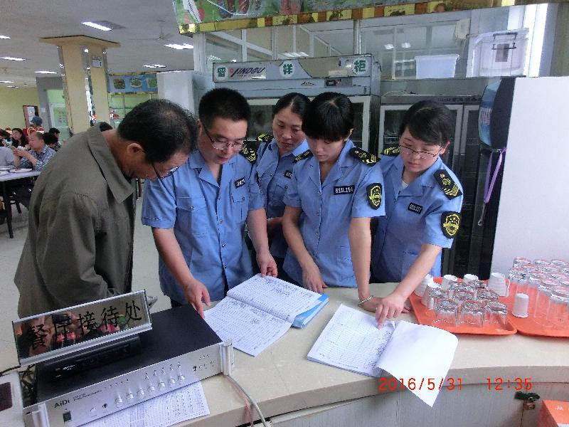
5月31日上午，临潼区食品药监局联合检查组闫金和所长一行七人在餐饮管理服务中心主任武书森的陪同下，对我校临潼校区的食品卫生安全工作进行了检查指导。
闫所长一行首先检查了原材料索证索票情况，接着对餐厅的食品加工操作、餐具洗消保洁及食品留样等环节进行了一一检查。经过认真细致的检查，联合检查组一致认为我校临潼校区餐饮管理工作制度健全，领导重视，工作细致到位、餐厅面貌整体良好，希望进一步加强精细化管理，为广大师生创造干净、整洁、安全的就餐环境。
武主任对联合检查组一行来校检查工作表示感谢，希望食药监局今后继续加强对我校餐饮工作的监督指导和支持，同时要求餐饮中心严格按照检查组的要求积极完善相关工作，时刻将食品安全放在心上，继续抓好食品安全日常管理工作，进一步改善就餐环境，更好地为广大师生服务。

临潼公寓中心召开“治安综合治理消防安全目标责任书”签订会
为了进一步加强公寓治安综合治理，落实消防安全目标责任，5月4日上午，临潼公寓中心召开了各片区管理员会议，并与各公寓签订了“治安综合治理消防安全目标责任书”。
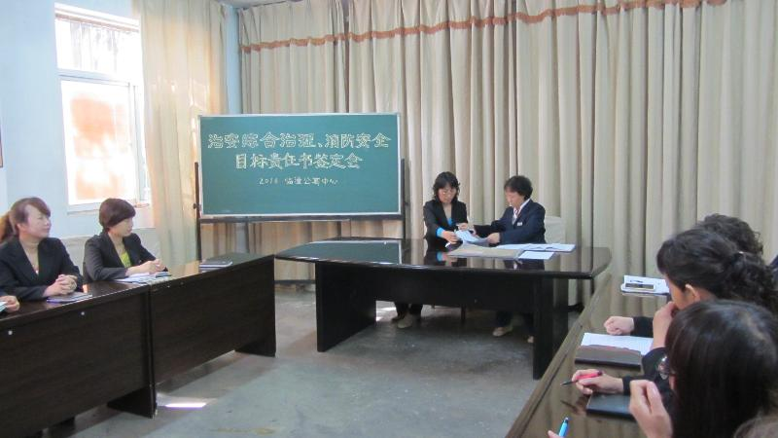
会上，中心主任丁里总结了2015年公寓在安全防范方面所做工作，指出了存在问题及改进措施，并表彰了2015年“文明窗口”先进集体14-16号公寓。要求各公寓在2016年工作中进一步巩固“平安校园”建设成果，认真贯彻“谁主管，谁负责”的原则，责任分解，层层落实，切实做好本公寓综合治理消防安全目标责任书中的各项工作。做好对员工和学生的宣传教育工作，提高安全意识，严格规章制度；加强对重点区域和设施的监管力度；加强门禁制度，着力构建“人防、物防、机防”三位一体的防控体系；加大宿舍安全和违规电器巡查力度，有效预防各类案件和安全事故的发生，为广大师生创建安全舒适的学习、生活环境。
各公寓管理员表示要认真组织员工学习目标责任书内容，落实责任，做好每一项工作，创建平安公寓。

房产科完成能源学院与安全学院房产分配工作
为尽快完成能源学院与安全学院房产分配工作，确保师生教学科研秩序正常，按照学校2016年4月29日关于能源学院和安全学院分家有关问题的会议精神，房产科于5月3日起，多措并举，顺利完成了相关工作任务。
首先，房产科与多部门上下协调，一是与大学研究院协调腾空教学主楼B座15层所有房间；二是与理学院协调临潼校区14号教学楼12间制图教室搬迁至15号教学楼；三是与教务处协调15号教学楼12间教室的搬迁摆布情况；四是与安全学院沟通教学主楼B座15层楼道房间的粉刷改造方案；五是与能源学院、安全学院协调分家后互相腾房子的问题。接着，对综合楼7间教室进行粉刷改造，搬迁。另外，房产科员工还利用周末休息时间，加班加点，组织搬迁教室24间，最终顺利完成了搬迁工作。
目前，临潼校区两学院分家已经全部摆布到位，雁塔校区待防盗门安装后就可交付安全学院使用。

动力二中心更换教师公寓配电柜 确保电力安全运行
临潼校区1#教师公寓供电电源在2001年以前由基建处接入综合沟道内配电箱处，随着配电箱运行时间年久，缺陷也随之增多。为确保设备健康，保证用电安全稳定运行，同时有效降低故障报修率，动力二中心电工班通过对运行的配电箱全面排查，判断设备状况，并积极争取配电箱改造项目，制定更换配电柜计划，协调物资到货、施工过程中的问题等，确保更换工作保质保量完成，以达到工程预期目标，彻底扭转配电箱运行状况，切实提高了设备使用效果。

临潼餐饮中心召开2016年国有资产清查工作动员会
5月9日中午，临潼餐饮中心在榴馨苑二楼召开了2016年资产清查及产权登记动员大会。各部门负责人、各餐厅经理、各餐厅领班、各班组负责人及库房、质检相关人员参加会议。会议由临潼餐饮中心主任武书森主持。
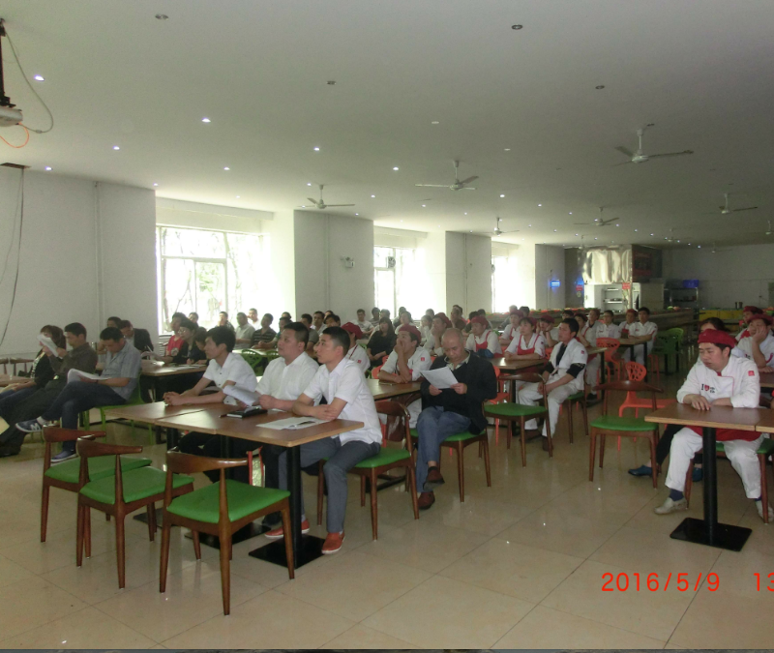
临潼餐饮中心武书森主任首先简要介绍了《西安科技大学2016年资产清查和产权登记工作方案》，接着详细解读了《临潼餐饮管理服务中心2016年资产清查和产权登记工作实施方案》，内容涵盖中心此次资产清查工作的目标任务、清查基准日、组织机构、资产清查步骤及工作要求等方面。
最后，武主任就做好中心此次资产清查工作提出要求，一是统一思想，充分认识开展资产清查工作的重要性；二是要加强分工协作，如期完成资产清查工作任务；三是严格清查程序，确保资产清查全面、准确、真实；四是要责任落实到人，真正做到“谁用谁负责”；五是要完善管理制度，规范固定资产转移程序。
会上还通报了中心信息化建设情况，并就进一步做好春夏交替时刻食品安全工作做了安排部署。

临潼公寓切实做好春夏季传染病防控工作
春夏季是传染病的高发季节，学生公寓又是人员最为密集的重要场所，一旦发生疫情后果不堪设想。临潼公寓中心按照资后处《关于做好学校春夏季传染病
防控工作的通知》要求，在每周的例会上强调公寓卫生和传染病防控的重要性，
并对防控工作进行了详细布署安排。
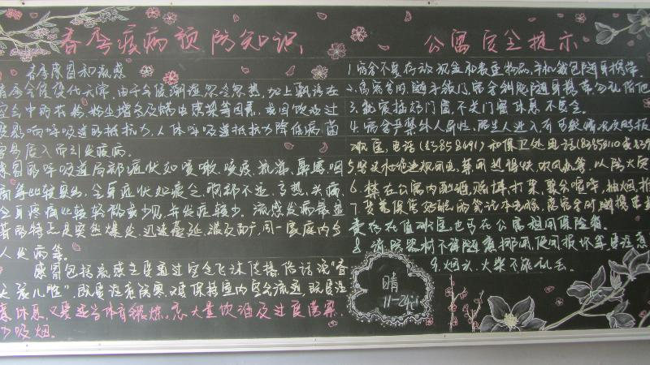
为了有效地防止传染病在公寓内传播，一是利用黑板报大力宣传有关传染病预防知识，提示学生养成良好的卫生习惯，不随地吐痰，勤通风，勤洗澡，勤晾被褥，防蚊灭蚊，加强体育锻炼，增强免疫力。二是加大防控措施，及时清理卫生死角和楼内垃圾，清洗垃圾桶，保持楼内卫生整洁。定期对公共区域过氧乙酸消毒，宿舍紫外线灯消毒，重点宿舍反复消毒。三是对公寓直钦机、开水房定期检查，定期擦试消毒洗衣机，确保设施完好无损、安全卫生。
临潼公寓竭力从精细化上下功夫，加大安全巡查和宣传力度，切实做好春夏
季传染病防控工作。

临潼公寓员工“拾金不昧”送温情
“一切为了学生，为了一切学生，为了学生一切”的服务理念如根般深入每个员工心中。学生的日常生活，身体健康，心里困惑等等问题都是公寓工作人员的关注事情，简单的问侯，朴实的开导，慈母般的安慰溢于言表，不拿学生一财一物，不图感恩回报，在服务育人的岗位上兢兢业业，严以律已，拾金不昧的事更是多不胜举。
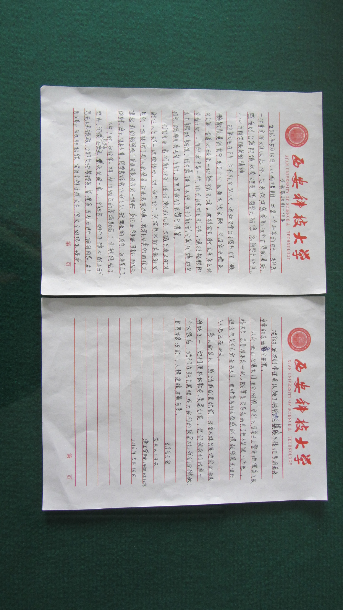
5月13日晚，8#、9#员工在水房捡到一个装有现金、若干卡证的钱包，问出入水房的同学，大家都摇头，当班管理员查看了钱包里的证件，查对值班室学生一览表，并在黑板上写出“失物招领”，最后经过一番周折，直到晚上9点才找到了失主。钱包的失而复得让学生分外感动，当晚写了感谢信“感人的是人，感动我的是她们，拾金不昧只是她们的优良传统之一，她们质朴勤劳，笑靥如花，她们使我们成为一个大家庭”，深深体会到阿姨的关爱和公寓的温暖。

雁塔公寓开展专项工作，努力提升服务质量
近期，雁塔公寓中心在做好日常服务保障的基础上，开展了多项专项工作，努力提升服务水平，树立良好的服务形象。
一是对公共区域、员工宿舍的电器设备、电路进行了专项检查，确保用电安全；二是对员工工作牌、消防设备标签等做了更新、补充，明确责任，将工作落到实处；三是开展了安全检查，重点对学生宿舍内线路、火灾隐患进行了检查，对违规电器、酒精炉、仿真枪等进行了没收并对学生进行了安全教育；四是给各公寓配备小黑板，每天给同学们温馨提示天气信息，提醒同学们需要注意的事项，提供爱心服务；五是给各公寓大厅配备安装了防蚊蝇灯，并将防蚊蝇知识以板报的形式在各公寓宣传，积极做好春夏之交传染病防控工作；六是在各公寓大厅安装专门插座，供同学们使用吹风机。一方面，方便了同学；另一方面，有效防止了同学在宿舍使用违规电器；七是积极与洗衣币公司联系，对洗衣机进行了统一清洗、消毒；八是对公共区域、学生宿舍进行集中消毒，认真做好传染病防控工作；九是随着天气转暖，对学生宿舍纱窗进行了集中检查，发现破损及时维修；十是与各班组签订了综合治理、安全目标责任书，分工明确、落实责任，保障公寓安全稳定；十一是组织员工重温了岗位职责，狠抓工作作风，切实做好后勤服务保障。

临潼物业积极努力 做好教学保障工作
为确保学校新成立的安全学院教学秩序正常，临潼物业中心对教学楼教室进行新一轮调剂，将综合楼四层7个教室打扫整理出来归安全学院使用，西区15#教学楼的7个教室划归理学院做实验室及办公室用。5月7日，迎着濛濛细雨，中心员工将15#教学楼5层的桌椅板凳逐步搬迁至综合楼4层，并给每个教室配备了讲台讲桌黑板等必要教学设施及扫帚垃圾桶等清洁用品，从早上一直忙到下午。随后又配合理学院，将电梯开放，帮助他们完成办公桌椅、文件柜、电脑、实验设备等的转移工作，受到师生一致好评。

学生手机掉厕所，刘庆安再显身手
5月9日，通信学院电信1301班学生高璐送来一封感谢信，对我处动力中心电工班刘庆安师傅表示深深的谢意。
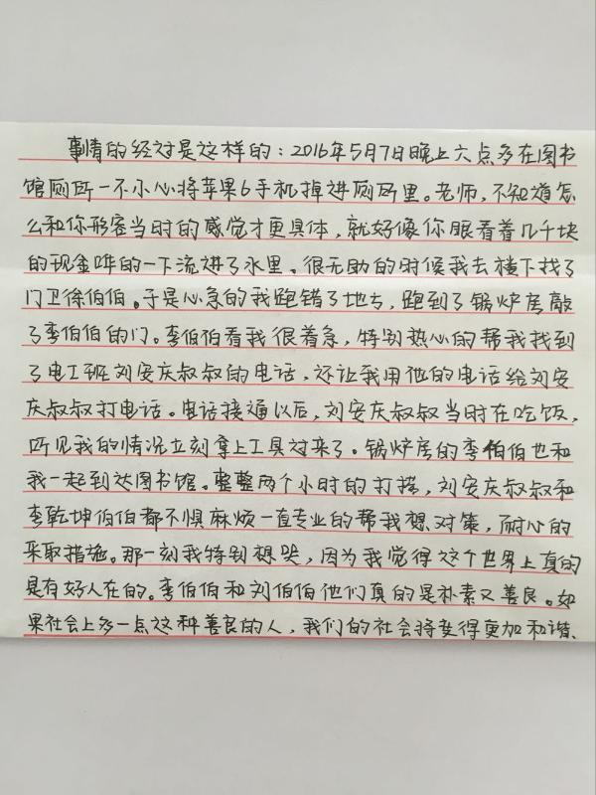
5月7日晚上6:00多，高璐同学在图书馆上厕所时不小心将苹果手机掉进了厕所，经图书馆门卫徐伯伯的指引，满眼泪花的高璐跑去锅炉房找人，锅炉房值班的李伯伯，立即帮她联系刘庆安叔叔。正在吃饭的刘庆安叔叔听完讲述，立刻放下饭碗，拿了工具就赶到图书馆。 经过2个小时的不停努力，手机终于打捞出来。

雁塔餐饮管理服务中心完成食品经营许可证的办理工作
自2015年新的《食品安全法》颁布以后，餐饮业的资格准入由原来的餐饮服务许可证变更为食品经营许可证，有效期由三年变更为五年。新的食品经营许可证的办理，程序更为复杂，要求更为严格，现场审查也更为细致。除了在原来上报纸质资料的基础上，还需要在陕西省食品药品监督管理局的管理系统上进行申请。雁塔餐饮管理服务中心根据新证的办理程序和要求，积极准备各项资料，加强环境卫生和食品安全管理，经过资料上报和现场核查等程序，顺利为雁翔苑二层、三层办理了食品经营许可证。

雁塔餐饮管理服务中心近期加强餐厅灭蚊蝇工作
夏季是四害滋生的季节，为了有效杜绝四害对食品安全的危害,保持餐厅良好的餐饮环境，雁塔餐饮管理服务中心近期采取措施，有效预防四害。与专业的环保公司签订合同对餐厅的蟑螂和老鼠进行消杀；对区域范围内的窗纱进行修补和更换，防止蚊蝇进入操作间污染食物；对餐厅灭蝇灯进行检修和更换；定期对泔水房等蚊蝇滋生严重的区域进行药物消杀。
雁塔餐饮中心将进一步加强管理，确保夏季饮食安全。

雁塔公寓员工真诚服务，再获同学肯定
在公寓工作的每一位员工都很普通，从事的工作都很平凡，但她们在平凡的工作岗位上日复一日、年复一年的默默奉献，彰显了平凡中的伟大。无论严寒酷暑。她们将后勤人的精神传承、发扬，每天坚守在自己的岗位上忙碌着，无怨无悔……
当我们走在干净整洁、温馨舒适的学生公寓，并不知道这片美丽的缔造者付出了多少心血和汗水，但她们始终如一，每天迎着第一缕晨曦开启一天的工作。早上6点，同学们还在酣睡，宿管员已
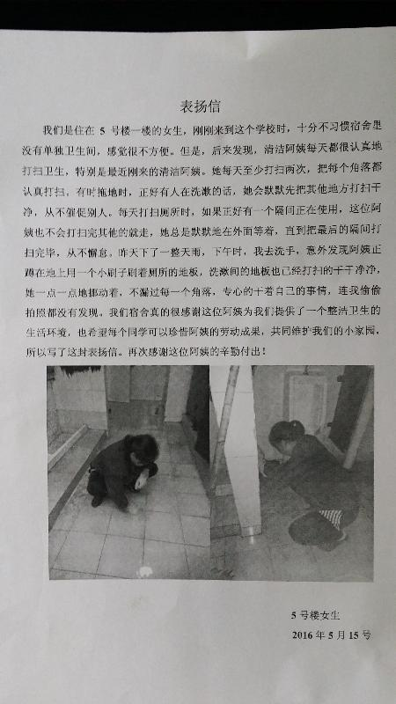
经开始了一天的忙碌，将工作台、接待大厅、电梯间、阳光棚等整理、清扫干净，用崭新的面貌开启同学们新的一天；7点半，保洁员开始清理垃圾，清扫公共该区域，从楼道到水房、厕所，每一个区域都精心打扫，不留任何死角。清扫完毕，开始逐层消毒，努力为同学们营造良好的生活环境；8点维修班的师傅们开始巡楼检查、及时维修，确保各项基础设施安全稳定运行；与此同时，公寓管理员开始安全检查，确保公寓安全稳定……直到晚上12点，同学们安然入眠，阿姨们逐层检查，确保安全后才能结束一天的劳作。对此，她们无怨无悔，她们常挂在嘴边的一句话是：这些孩子就像是自己的孩子，能给孩子们帮上忙，是我们最大的快乐！
“一粒沙中看世界，一滴水中见人生”。 公寓中心员工在平凡的岗位上，辛勤劳动，默默奉献，得到了同学们的肯定，多次收到同学们的表扬信。

动力一中心进行预防性试验 确保供、配电设施安全稳定
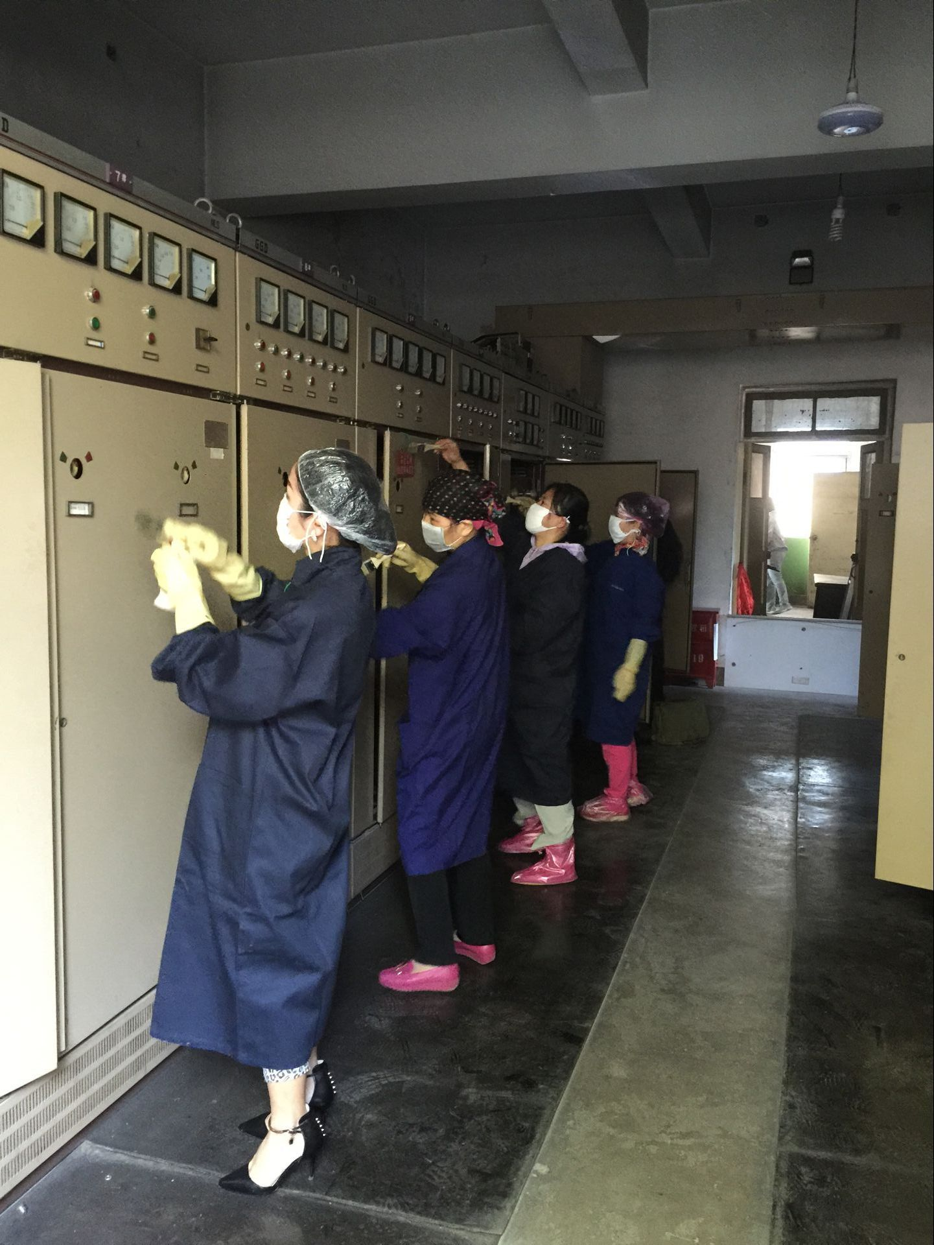
为了确保夏季高峰用电安全，给广大教职员工营造一个舒适、安全、凉爽的夏季生活环境，5月18日早8：30点～午13点动力管理维修一中心与供电局职工一起对南院配电室进行了一年一次的预防性试验，对1#、2#变压器的进线、出线、容量、阻抗、额定电压、温度及避雷器、断路器等进行了试验，在试验过程中发现问题现场解决。同时对配电室室内高压离合开关进行了更换，保证了夏季高峰期住户的正常供电和配电设施安全稳定的运行。

雁塔物业为毕业生植树服务 努力做好环境育人
5月5日上午，机械学院研究生部应届毕业生植树留念活动在雁塔校区北院10号教学楼北侧举行。在雁塔物业中心雷琦老师的指导带领下，毕业生们挥动铁锹，挖好树坑，细心地填好底土、种下了两颗象征成长、留恋和深深情感的桂花树苗。后期雁塔物业中心负责管理维护,以便毕业生日后寻访。
参与植树的毕业生表示，在毕业离校之际种下一棵树有着深厚的意义，一方面留下了在母校美好的回忆，也祝福母校的明天更加美好；一方面放飞梦想、寄托志向，激励自己在工作岗位上努力奋斗，为母校增光。

珍爱青春、无艾校园——校医院艾滋病健康知识讲座
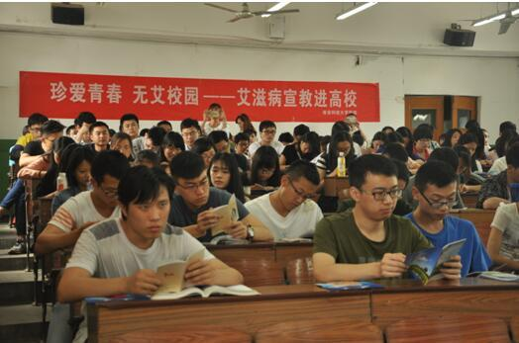
为了进一步增强我校学生预防艾滋病意识，全面实现艾滋病的高效防控和消除对艾滋病患者的歧视。5月20日下午，校医院邀请雁塔区疾控中心防艾科科长辛峰为我校师生宣讲“珍爱青春、无艾校园”的艾滋病健康防治知识专题讲座。
辛科长就艾滋病在国际、国内以及我省大学生中的流行现状、传染源、传播途径、易感人群、防控措施等进行了深入浅出的讲解，通过许多鲜活的事例，为同学们上了一堂严肃而生动的健康教育课。我校校医院院长梁明哲策划组织本次讲座，我校医院医务人员和正和社区预防科工作人员为同学现场发放了艾滋病防治知识手册、调查问卷等资料并现场解答同学疑问。梁院长向出席师生通报了我省及我校艾滋病防控的有关情况，告诫同学要洁身自好，远离艾滋，做到知艾自爱，预艾予爱的同时，还要关心爱艾滋病病毒感染者，消除歧视，为营造和谐、平安的校园做贡献。

街道党工委书记进社区为党员干部上党课
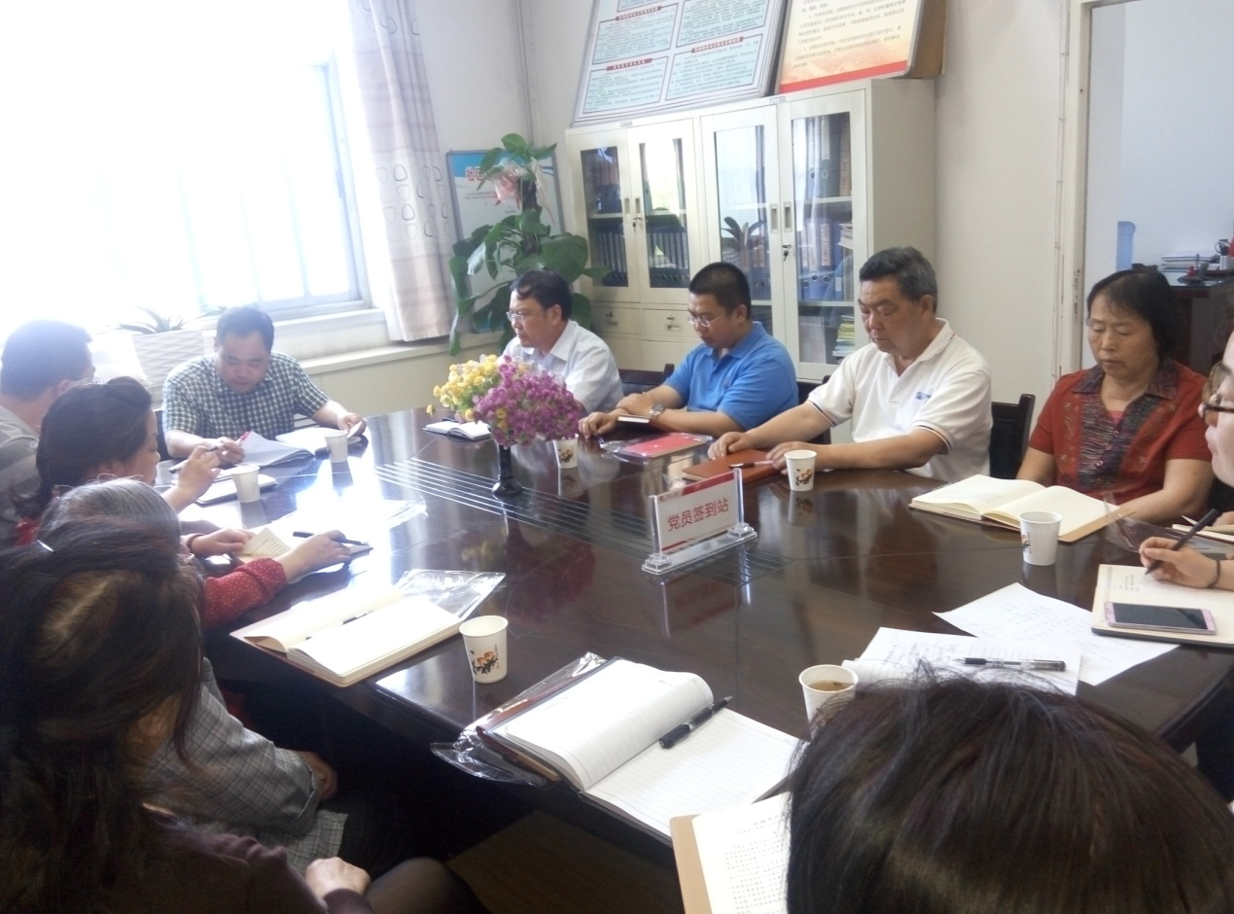
5月4日下午，大雁塔街道党工委李书记前往科大社区，为社区干部、党员等20余人上了一堂以“两学一做”为中心内容的党课。李书记结合新形势下的社会环境，从大家的吃穿住行入题，娓娓道来，生动讲述了在当下区划在调整、管理在精细、科学在发展的条件下，党员干部应该如何发挥党员的先进性；详细阐述了“两学一做”的含义，并结合社区实际，就如何不断建强班子，凝聚人心展开课题。他以“接地气”的语言阐述了“如何发挥党员的作用，增强基层党组织的力量”，使社区党员干部深受教育和启发。

社区小小理发店便民又暖心
走进社区小小的理发店，新置的理发椅、明亮干净的镜台，桌子上吹风机、剪刀、梳子一一摆开。张现琼师傅脸上带着笑容，扎实的基本功、娴熟的手法、利落的洗剪吹。张师傅的手艺深受辖区居民的一致好评，技术过硬、服务热心、乐于助人也一直是大家对她的一致评价。张师傅看在多年老邻居、老顾客的情分上，始终没有涨过价，剪发价格10元，而且老人优惠仅7元。虽然她一天到晚忙着工作，连吃饭都不定时，其实比起外面高价理发店来，张师傅所得收入可能不及其五分之一。而且“热心肠”张师傅主动请缨，针对年迈的老人提出了预约理发、随叫随理、上门理发等更便民的方式，且不增加任何费用，热心为大家服务。
在社区当中我们需要这样便民的理发店，张师傅用她自己的热心、热情，温暖了这个社区。

社区侯改红家庭荣获雁塔区“绿色环保最美家庭”荣誉称号
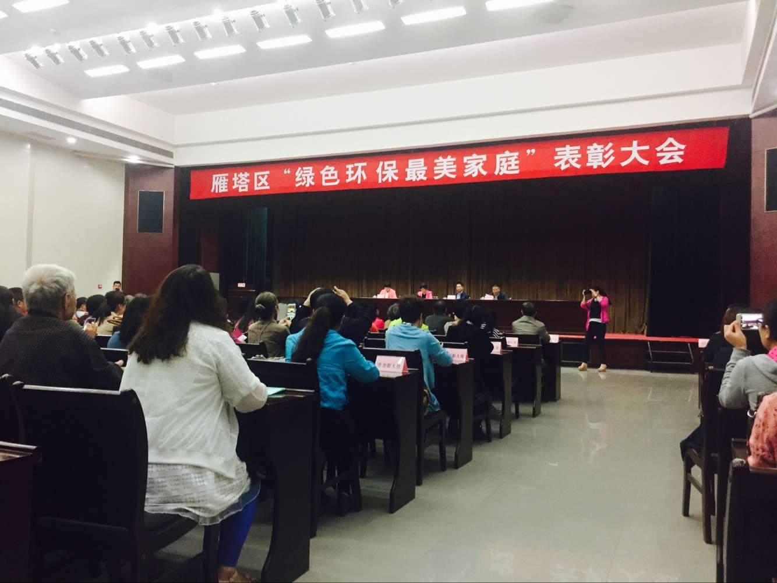
为进一步动员广大妇女和家庭为创建国家森林城市和建设“美丽西安•绿色家园”做贡献，按照大雁塔街道办的要求，3月，社区在辖区家庭中开展寻找“西安绿色环保最美家庭”活动，最终推荐侯改红家庭参加市级绿色环保最美家庭评选。5月13日，雁塔区“绿色环保最美家庭”表彰大会在雁塔区政府举行，会上，社区侯改红家庭获得雁塔区“绿色环保最美家庭”荣誉称号，此次活动提高了群众对创建国家森林城市和“美丽西安•绿色家园”行动的支持率、知晓率和满意度。

社区积极组织青少年开展志愿服务活动
为了贯彻落实街道关于城市治理专项整治工作要求，给辖区内居民创造一个干净整洁的居住环境，社区联合西安科技大学附属中学组成青少年志愿者服务队，5月25日下午，社区党支部书记刘仓礼带领社区青少年志愿者服务队开展社区健身场所“大擦洗”活动，共同营造良好的社区环境。志愿者们手拿着抹布、水盆等工具，分成两个小组为美化社区环境迅速地行动了起来。有的负责清理花坛里的杂物；有的负责清洗健身器材;有的擦拭乒乓球台子。经过一个多小时的努力，有效改善了社区健身场所环境，为构建和谐社区做出贡献。

天豪物业组织业主和员工参加消防知识学习
5月20日，天豪物业邀请北京市卫安民消防教育咨询中心陕西分中心为小区部分业主和物业员工上了一堂精彩和深刻地消防知识学习和培训课。
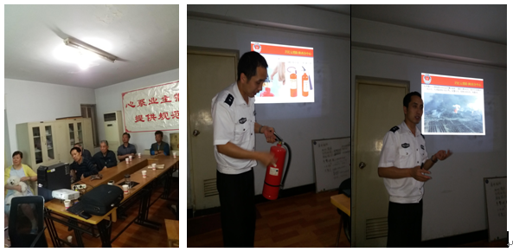
这次学习活动虽然准备紧凑，但是所联系的业主都能积极配合，按时到会，学习过程严肃、认真。消防员在讲预防火灾的发生，都需要做到以下几点：现场的人员问答都很踊跃；学习内容深刻，大家对此次学习活动反映很好，对物业的工作给予了肯定。物业通过此次学习培训，也再次深查自己工作中的安全漏点，认真做好安全防范工作，提高工作效率，把服务广大教职员工的工作做到最佳。
学 习 交 流

华北理工大学副校长王胜本一行来我校访问
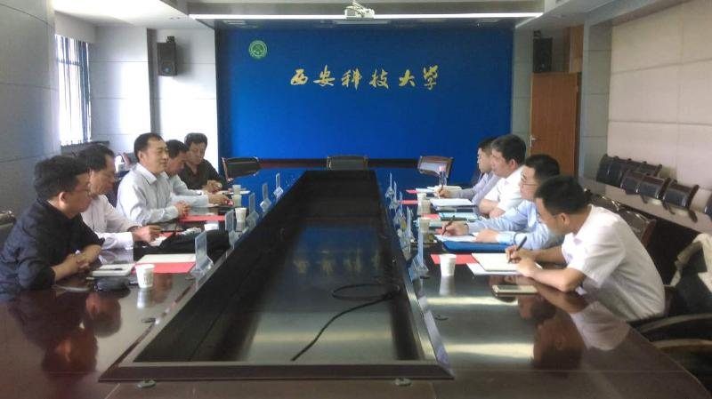
5月23日，华北理工大学副校长王胜本一行来我校交流访问，调研新校区后勤管理工作。副校长张威虎与王胜本一行进行了座谈，资产与后勤管理处（后勤集团）、校长办公室等部门相关负责人参加了座谈会。
座谈会上，副校长张威虎简要介绍了我校的历史沿革和发展现状，以及新校区后勤管理工作中的相关经验。王政军处长介绍了我校后勤后勤管理模式的变迁与发展情况和2011年校区布局调整情况及临潼校区的后勤管理工作情况。王胜本副校长就华北理工大学的现状、后勤管理工作及新校区搬迁计划等情况进行了介绍。双方与会人员就新校区后勤管理工作中涉及到的具体问题进行了深入交流。
最后，双方希望今后进一步加强两校经验交流，相互促进，共同发展，有效提高后勤服务保障能力和水平。

我校参加2016年陕西省高校学生公寓专业委员会年会
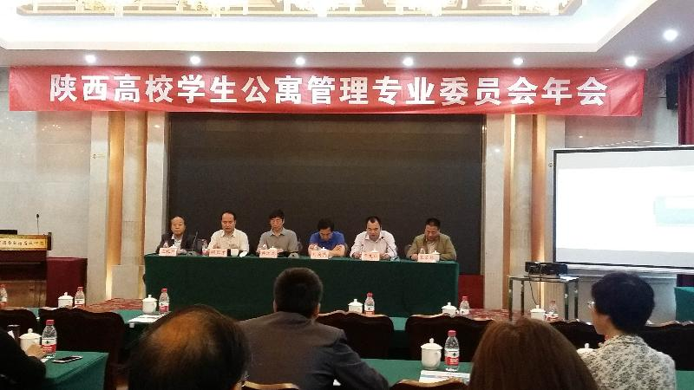
5月12～13日，2016年陕西省高校学生公寓专业委员会年会在宝鸡市召开。陕西省教育厅信息与学校保障工作处处长刘高民、陕西省纤维检验局局长韩江龙、寓专会主任西北大学后勤集团总经理胡长才、宝鸡文理学院后勤集团总经理李发林出席了会议，来自陕西省70多所高校公寓相关负责人和30多家企业代表共170余人参加了会议。
会上，宝鸡文理学院后勤集团总经理李发林致欢迎词；寓专会主任胡长才做了2015年陕西省高校学生公寓专业委员会工作报告；陕西省纤维检验局局长韩江龙讲话：依法质检、齐抓共管、提升质量、保证学生健康安全；陕西省教育厅信息与学校保障工作处处长刘高民，要求各高校要思路明晰、加强管理，积极开展丰富多彩的文化创新活动，积极探索公寓管理的新思路、新途径，开创公寓管理的新局面，创建“文明、安全、舒适、温馨、和谐”的公寓环境。讲话中刘处长对我校床上用品管理工作给予了高度肯定。
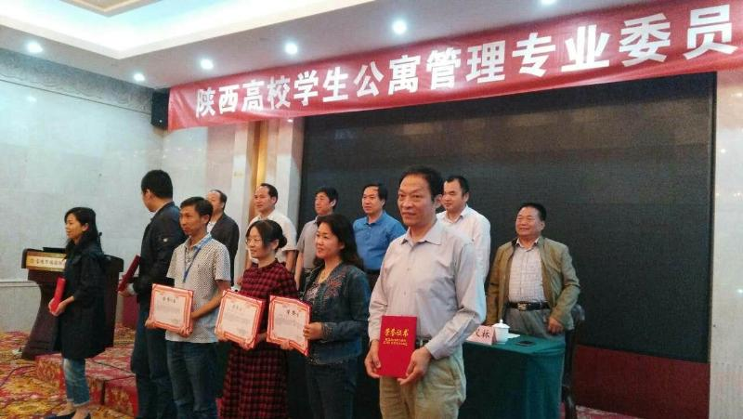
随后，陕西高校学生公寓管理专业委员会副主任王社柱介绍了2015年征集论文的评选及获奖情况。此次论文评选从公寓文化，信息化、标准化、制度化建设，服务育人，人事管理等方面对2015年度各高校提交的论文进行了评选，共评出优秀成果奖4项；优秀论文一等奖8项；二等奖8项；三等奖10项。我校提交的论文《强化学生公寓的育人功能 提升公寓管理水平》荣获优秀论文一等奖。
会议第二阶段，高校代表和企业代表分别作了经验交流。我校提交的论文《以大学宿舍文化建设为载体的学生党建工作探析》作为会议交流材料印发。
本次年会，为陕西省各高校公寓管理部门之间的交流、学习搭建了良好的平台，通过交流学习，开阔了视野，为进一步提升公寓管理水平奠定了良好基础。

我处派员参加西安市劳动人事争议调解员培训
5月25日，为提高人事管理能力，掌握最新人事政策方针，我处委派马薇、杨泽凡两位代表参加劳动人事争议调解员培训。
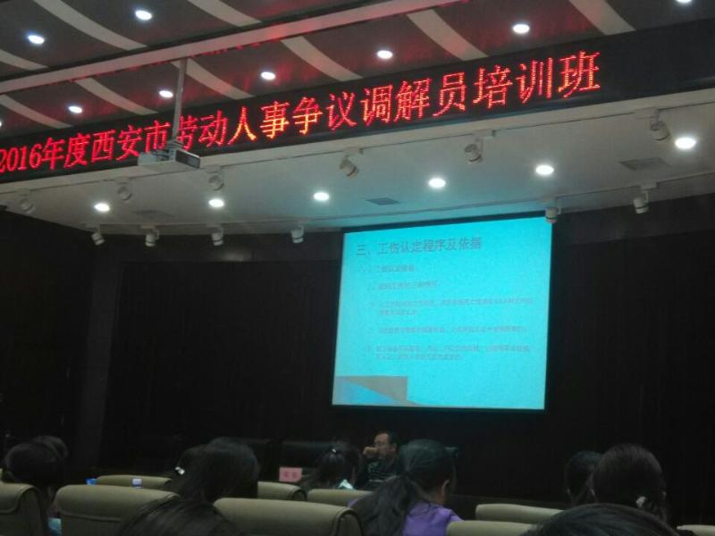
本次培训由陕西省人力资源发展研究中心主办，由陕西省社会保障局、西安市劳动人事争议仲裁院、西安市人力资源和社会保障局等机构的相关领导授课。内容主要涉及：劳动人事政策法规解读、劳动人事管理实务操作、典型案例等几个方面。
培训的最后还进行了考试，考试成绩合格者方可获得劳动人事争议调解员证书。参会代表都表示参加本次培训收获匪浅，一方面进一步增加了对人事政策法规和具体操作流程的了解；另一方面也加强了与其他单位人事负责人的沟通和交流，提高了工作能力。

